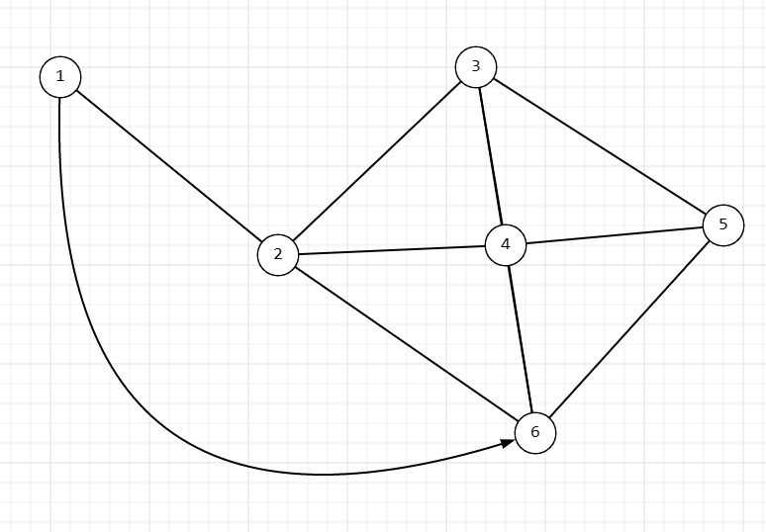

Backend

Тестовое задание.

Создать граф вывести в Лог (log)  (текстовый файл).

Задача из вершины 1 найти кратчайший путь к вершине 6.